津山圏域勤労者互助会
インフルエンザ等予防接種
インフルエンザ等予防接種助成金交付申請書 兼 領収書
２０２４年度 |  | 取扱者 | 取扱者 |  |  |  | 次 長 | 事務局長
科 目 | 福利厚生費
用 途 | インフルエンザ等予防接種助成
２０ 年 月 日
津山圏域勤労者互助会会長 殿

下記のとおり、インフルエンザ等予防接種の助成金の交付を申請します。
㊞
申請者氏名 |  | 会員番号
接種医療機関名
接種年月日 | ２０ 年 月 日
上記のとおり、インフルエンザ等予防接種をしたこと及びその助成対象者であることを証明します。
事業所名
㊞
評議員名

津山圏域勤労者互助会 インフルエンザ等予防接種助成金を領収いたしました。
２０ 年 月 日
金 額 | 万  \ | 千  1 | 百  0 | 拾  0 | 円  0

事業所住所
事業所名
㊞
申請者氏名
記帳

※裏面に記載されている内容の領収書を添付して申請してください。
領 収 書 添 付
領収書例
④

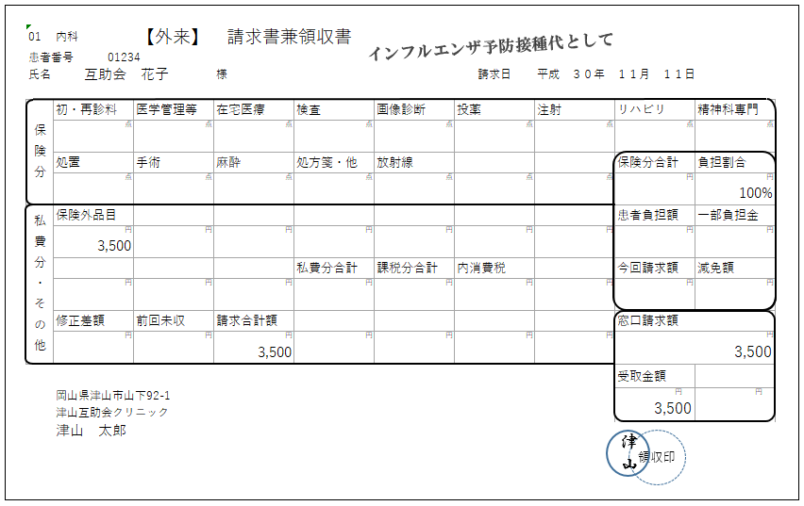
②
①
⑤
③

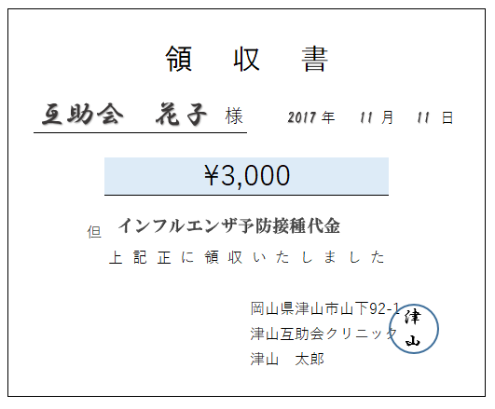
②

③

⑤
①
④
④④③③③③③②②

チェック項目（次の事項が 明記；押印されているかご確認ください。）

① 接種医療機関名
② 申請者名
③ 金額
④ 『予防接種（インフルエンザ・風疹 等）』と明記のあるもの
（接種した予防接種の種類の明記）
⑤ 領収印

